MetodologÃ­a KDD y CRISP DM para el proyecto de tamizaje ADHD Rating Scale IV
Documento metodolÃ³gico para el desarrollo y evaluaciÃ³n de modelos SVM, regresiÃ³n logÃ­stica y Random Forest

1. PropÃ³sito y alcance
Este documento define la metodologÃ­a para construir, evaluar y documentar modelos de clasificaciÃ³n que apoyen el tamizaje con ADHD Rating Scale IV, versiÃ³n para profesores. El sistema procesa las respuestas de 18 Ã­tems, codificadas de 0 a 3, y estima la probabilidad de un tamizaje positivo. Su propÃ³sito es tÃ©cnico y exploratorio: no reemplaza una evaluaciÃ³n clÃ­nica ni emite un diagnÃ³stico.
Se utilizarÃ¡n dos marcos complementarios. KDD organiza el descubrimiento de conocimiento desde la selecciÃ³n y transformaciÃ³n de los datos hasta la interpretaciÃ³n de los patrones. CRISP-DM ofrece un ciclo de trabajo para gestionar el problema, preparar los datos, modelar, evaluar y planificar el despliegue. La combinaciÃ³n permite mantener trazabilidad entre la necesidad educativa, las decisiones analÃ­ticas y las limitaciones del resultado.
La muestra de trabajo contiene 30 registros. Mientras no se disponga de respuestas reales y etiquetas profesionales verificadas, los resultados deben identificarse expresamente como demostrativos. Las mÃ©tricas obtenidas validan el funcionamiento del flujo de machine learning y no la utilidad clÃ­nica del modelo.

2. Pregunta de trabajo
Â¿CÃ³mo puede construirse un flujo reproducible y responsable para clasificar un tamizaje positivo o negativo a partir de los 18 Ã­tems de la escala, comparando Random Forest, SVM y regresiÃ³n logÃ­stica, sin atribuir valor diagnÃ³stico a resultados entrenados con datos sintÃ©ticos?

3. Marco KDD
KDD, Knowledge Discovery in Databases, entiende el modelado como una secuencia de decisiones que transforma datos en conocimiento Ãºtil. En este proyecto, el conocimiento esperado no es una conclusiÃ³n clÃ­nica, sino evidencia tÃ©cnica sobre el comportamiento de los algoritmos y las condiciones necesarias para una futura validaciÃ³n con datos reales.
Etapa KDD | AplicaciÃ³n en el proyecto | Producto esperado
SelecciÃ³n | Definir registros, variables y criterio de inclusiÃ³n. | Matriz de 30 registros con 18 Ã­tems y etiqueta.
Preprocesamiento | Verificar completitud, rangos y consistencia. | Datos sin valores invÃ¡lidos ni columnas faltantes.
TransformaciÃ³n | Convertir respuestas en matriz numÃ©rica y normalizar cuando el modelo lo requiere. | Variables aptas para SVM y regresiÃ³n logÃ­stica.
MinerÃ­a de datos | Entrenar Random Forest, SVM y regresiÃ³n logÃ­stica. | Modelos reproducibles con semilla fija.
InterpretaciÃ³n | Comparar mÃ©tricas, errores y limitaciones. | Informe tÃ©cnico sin afirmaciones diagnÃ³sticas.

Cada etapa debe conservar evidencia de entrada, decisiÃ³n y salida. Por ejemplo, si se generan datos sintÃ©ticos porque el archivo estÃ¡ vacÃ­o, esa condiciÃ³n se registra antes del entrenamiento y se repite en el informe de resultados. AsÃ­ se evita que una mÃ©trica aparentemente alta se interprete como evidencia obtenida con poblaciÃ³n escolar real.

3.1 Criterio de calidad
La calidad se revisarÃ¡ en tres niveles: calidad de datos, calidad predictiva y calidad de comunicaciÃ³n. Un flujo correcto requiere que los 18 Ã­tems estÃ©n completos, que las etiquetas contengan ambas clases y que las mÃ©tricas se presenten junto con tamaÃ±o de muestra, matriz de confusiÃ³n y advertencias de uso.

4. KDD Etapa 1 SelecciÃ³n de datos
La unidad de anÃ¡lisis es un registro de la escala ADHD Rating Scale IV completada por un profesor. Cada registro incluye item_1 a item_18 y la variable objetivo tamizaje_positivo. Los Ã­tems representan respuestas ordinales entre 0 y 3. La etiqueta objetivo utiliza 0 para tamizaje negativo y 1 para tamizaje positivo.
Elemento | Regla metodolÃ³gica
TamaÃ±o de muestra | Se requieren exactamente 30 registros para el flujo actual.
Variables predictoras | 18 Ã­tems, todos con valores enteros de 0 a 3.
Variable objetivo | tamizaje_positivo, con valores 0 o 1.
InclusiÃ³n | Registro con los 18 Ã­tems y la etiqueta completos.
ExclusiÃ³n | Fila incompleta, valor fuera de rango o etiqueta no vÃ¡lida.
Trazabilidad | Registrar origen, fecha de corte y condiciÃ³n real o sintÃ©tica.

La selecciÃ³n deberÃ¡ respetar confidencialidad y minimizaciÃ³n de datos. No se incorporarÃ¡n nombres, documentos de identidad, direcciones ni otros identificadores personales en el archivo de entrenamiento. Si en el futuro se recolectan datos reales, las etiquetas deberÃ¡n provenir de un procedimiento profesional definido y documentado.
El archivo de datos debe conservar un diccionario de variables. Este diccionario describe el significado de cada Ã­tem, el rango permitido, el responsable de la carga y la versiÃ³n de la escala. Mantenerlo evita cambios silenciosos en las columnas que puedan alterar el comportamiento del modelo.

5. KDD Etapas 2 y 3 Preprocesamiento y transformaciÃ³n
Antes de entrenar, el proceso verifica que existan las 19 columnas esperadas y que cada una de las 30 filas sea vÃ¡lida. Las respuestas se convierten a valores numÃ©ricos enteros. TambiÃ©n se comprueba que existan al menos dos ejemplos de cada clase; de lo contrario no es posible realizar una particiÃ³n estratificada ni estimar mÃ©tricas de clasificaciÃ³n de forma Ãºtil.
La divisiÃ³n de evaluaciÃ³n utiliza 80 por ciento de los registros para entrenamiento, equivalente a 24 casos, y 20 por ciento para prueba, equivalente a 6 casos. La semilla aleatoria 42 permite repetir la particiÃ³n y contrastar los resultados entre modelos en las mismas condiciones.
Modelo | TransformaciÃ³n aplicada | JustificaciÃ³n
Random Forest | Matriz numÃ©rica original. | Los Ã¡rboles no necesitan escalamiento de las variables.
SVM | EstandarizaciÃ³n con StandardScaler. | Evita que la escala de las variables afecte la distancia del kernel.
RegresiÃ³n logÃ­stica | EstandarizaciÃ³n con StandardScaler. | Facilita el ajuste numÃ©rico y la comparaciÃ³n de coeficientes.
Todos | ParticiÃ³n estratificada y semilla 42. | Mantiene proporciÃ³n de clases y reproducibilidad.

Cuando el archivo se encuentre vacÃ­o
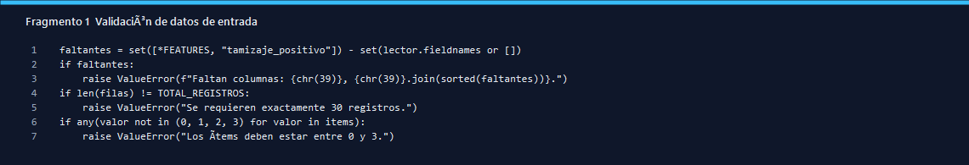
Figura metodolÃ³gica 1. ValidaciÃ³n de estructura y rangos antes del entrenamiento.
, el cÃ³digo genera datos sintÃ©ticos deterministas para comprobar la ejecuciÃ³n. Esta alternativa no debe mezclarse con datos reales ni utilizarse para decisiones sobre estudiantes. Los archivos, grÃ¡ficos y modelos resultantes deben etiquetarse como demostraciÃ³n.

6. Marco CRISP DM
CRISP-DM, Cross Industry Standard Process for Data Mining, convierte la metodologÃ­a analÃ­tica en un ciclo de gestiÃ³n del proyecto. Aunque se originÃ³ en problemas de negocio, en este caso se adapta al contexto educativo como un proceso de apoyo tÃ©cnico, con restricciones Ã©ticas y de validaciÃ³n mÃ¡s exigentes.
Fase CRISP-DM | DecisiÃ³n aplicada al proyecto
ComprensiÃ³n del problema | Definir el apoyo al tamizaje y prohibir la interpretaciÃ³n diagnÃ³stica.
ComprensiÃ³n de los datos | Revisar estructura, cantidad de registros, distribuciÃ³n de clases y origen.
PreparaciÃ³n de los datos | Validar rangos, completitud, codificaciÃ³n y particiÃ³n estratificada.
Modelado | Entrenar tres clasificadores con parÃ¡metros documentados.
EvaluaciÃ³n | Analizar mÃ©tricas, matriz de confusiÃ³n, curvas y validaciÃ³n cruzada.
Despliegue | Integrar solo con controles, documentaciÃ³n y revisiÃ³n profesional.

El carÃ¡cter cÃ­clico de CRISP-DM es especialmente importante en una muestra pequeÃ±a. Si la evaluaciÃ³n muestra sensibilidad insuficiente, no se debe avanzar directamente al despliegue: se vuelve a las fases de comprensiÃ³n de datos, preparaciÃ³n y modelado para revisar calidad de etiquetas, tamaÃ±o muestral, umbral de decisiÃ³n y criterios de inclusiÃ³n.

7. CRISP-DM ComprensiÃ³n, preparaciÃ³n y modelado
En la comprensiÃ³n del problema, el criterio de Ã©xito no se limita a accuracy. En un tamizaje interesa conocer cuÃ¡ntos positivos se identifican, cuÃ¡ntos se omiten y cuÃ¡ntas alertas resultan incorrectas. Por ello se evaluarÃ¡n sensibilidad, especificidad, precisiÃ³n, F1, ROC AUC y PR AUC, junto con la matriz de confusiÃ³n.
En la preparaciÃ³n, se documentarÃ¡n valores faltantes, duplicados, distribuciÃ³n de clases y cualquier regla usada para generar o corregir etiquetas. No se debe imputar ni alterar una respuesta clÃ­nica sin una polÃ­tica aprobada. Los cambios sobre los datos se registran en una bitÃ¡cora reproducible.
El modelado compara tres alternativas
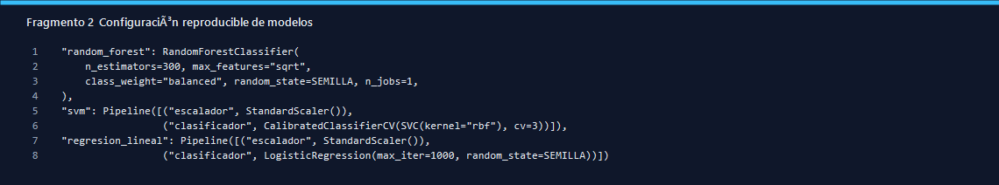
Figura metodolÃ³gica 2. ParÃ¡metros centrales para reproducir el entrenamiento.
. Random Forest usa 300 Ã¡rboles, ponderaciÃ³n balanceada de clases y semilla 42. SVM usa kernel RBF, escalamiento y calibraciÃ³n de probabilidades. La regresiÃ³n logÃ­stica usa escalamiento, ponderaciÃ³n balanceada y un mÃ¡ximo de 1000 iteraciones. Los parÃ¡metros se conservan en el cÃ³digo para que una ejecuciÃ³n posterior pueda repetirse.
Las probabilidades se usan para explorar el comportamiento de cada modelo, no para declarar un nivel de riesgo clÃ­nico. Si se considera modificar el umbral de 0.5, el cambio debe justificarse con datos reales, un objetivo explÃ­cito de sensibilidad o especificidad y evaluaciÃ³n independiente.

8. CRISP-DM EvaluaciÃ³n y despliegue responsable
La evaluaciÃ³n se realiza primero
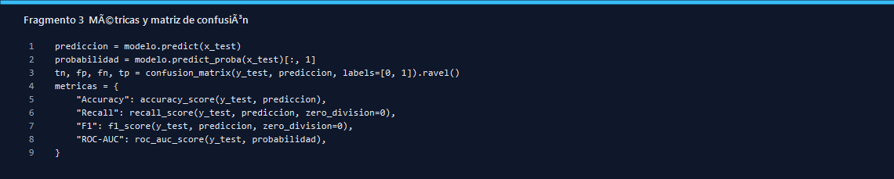
Figura metodolÃ³gica 3. CÃ¡lculo de predicciones, probabilidades y mÃ©tricas.
sobre los seis casos reservados para prueba y despuÃ©s mediante validaciÃ³n cruzada estratificada sobre el conjunto de entrenamiento. Dado el tamaÃ±o reducido, ambas evaluaciones son inestables y se reportan como evidencia exploratoria. Ninguna mÃ©trica aislada debe utilizarse para elegir un modelo.
Evidencia | Uso correcto | LÃ­mite
Accuracy y balanced accuracy | Resumen del acierto global y por clase. | Pueden ocultar fallos de sensibilidad.
Matriz de confusiÃ³n | Identificar verdaderos y falsos positivos o negativos. | Depende de pocos casos en la muestra actual.
ROC AUC y PR AUC | Explorar ordenaciÃ³n de probabilidades. | No garantizan desempeÃ±o con un umbral concreto.
CalibraciÃ³n | Revisar relaciÃ³n entre probabilidad y frecuencia observada. | No es estable con seis casos de prueba.
Importancia o coeficientes | Explorar la contribuciÃ³n tÃ©cnica de Ã­tems. | No representa relevancia clÃ­nica.

El despliegue solo serÃ¡ considerado cuando existan datos reales, consentimiento y gobernanza definida, etiquetas validadas, evaluaciÃ³n externa y revisiÃ³n por especialistas. La interfaz debe mostrar que el resultado es un apoyo de tamizaje, conservar auditorÃ­a de versiÃ³n del modelo y permitir la revisiÃ³n humana de cada caso.

9. IntegraciÃ³n de KDD y CRISP-DM y plan de trabajo
KDD aporta profundidad analÃ­tica sobre los datos y los patrones; CRISP-DM aporta control de proyecto y decisiones de ciclo de vida. En conjunto, ambos marcos aseguran que la elecciÃ³n de un algoritmo no se separe de la calidad de los registros, del significado de la etiqueta ni de las condiciones Ã©ticas de uso.
Hito | Resultado verificable | Responsable sugerido
1. Consolidar datos reales | Archivo anonimizado, completo y con diccionario de variables. | Equipo de recolecciÃ³n y profesional responsable.
2. Validar etiquetas | Criterio profesional documentado y trazable. | Especialista designado.
3. Reentrenar y comparar | MÃ©tricas, grÃ¡ficos y matriz de confusiÃ³n actualizados. | Equipo tÃ©cnico.
4. ValidaciÃ³n independiente | Prueba en muestra no usada durante el ajuste. | Equipo de evaluaciÃ³n.
5. RevisiÃ³n de uso | Protocolo de apoyo, privacidad y supervisiÃ³n humana. | Responsables institucionales.

10. ConclusiÃ³n
La metodologÃ­a propuesta permite documentar el proyecto de manera ordenada, reproducible y responsable. Con la muestra disponible, los modelos SVM, regresiÃ³n logÃ­stica y Random Forest deben presentarse como demostraciones tÃ©cnicas. La siguiente etapa no es automatizar decisiones, sino recolectar datos reales de calidad, validar las etiquetas y repetir el ciclo KDD y CRISP-DM con supervisiÃ³n profesional.
Nota de uso: este documento describe metodologÃ­a de ciencia de datos aplicada a un tamizaje. No constituye guÃ­a clÃ­nica, diagnÃ³stico ni recomendaciÃ³n individual para estudiantes.

